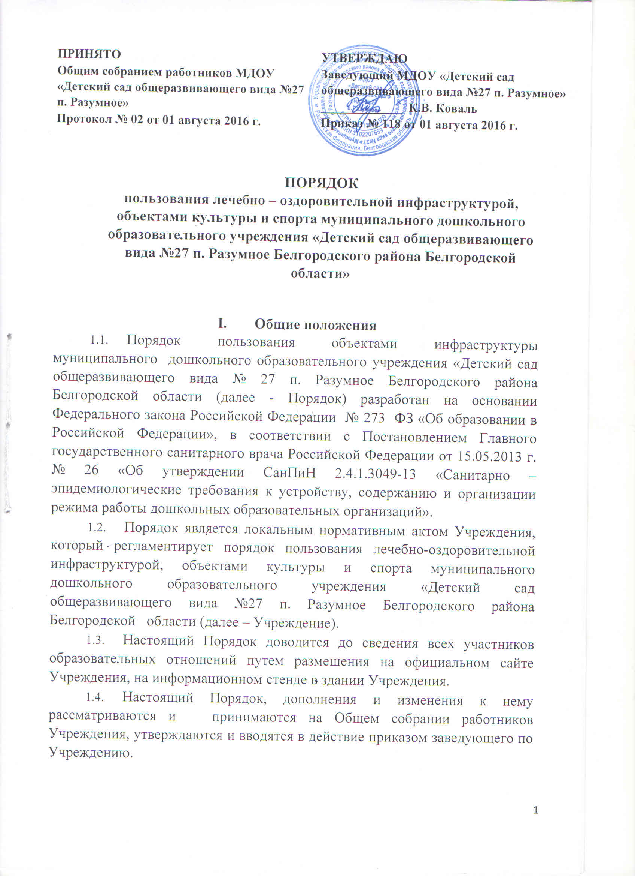
1.5. Срок действия настоящего Порядка не ограничен. Порядок действует до принятия нового.

II. Общие требования к лечебно – оздоровительной
инфраструктуре, объектам культуры и спорта
  - К инфраструктуре Учреждения относятся следующие объекты:
- лечебно-оздоровительного назначения: медицинский кабинет (процедурный кабинет, изолятор); кабинет педагога-психолога и учителя - логопеда;
- физкультурно-спортивного и культурного назначения: спортивно – музыкальный зал, спортивная площадка.
2.2. Объекты инфраструктуры лечебно-оздоровительного, физкультурно – спортивного и культурного назначения в части требований к помещениям, их внутренней отделке, освещению, отоплению и санитарному состоянию должны соответствовать СанПиН 2.4.1.3049-13, а также требованиям охраны жизни и здоровья детей.

III. Функциональное назначение лечебно – оздоровительной инфраструктуры, объектов культуры и спорта
- 1. Объекты инфраструктуры лечебно – оздоровительного назначения
Задачи: охрана и укрепление физического и психического здоровья детей, их эмоционального благополучия, в том числе детей-инвалидов и детей с ограниченными возможностями здоровья

Наименование объекта | Направления работы | Формы работы | Кадры
Медицинский кабинет | медицинское сопровождение воспитательно – образовательного процесса, работа с воспитанниками, персоналом, родителями | - беседы (консультации) с детьми и родителями;  - медосмотры;  - консультации специалистов | Старшая медицинская сестра,  врач-педиатр  (по согласованию)
Процедур-ный | вакцинация воспитанников | - прививочная работа | Старшая медсестра,  врач-педиатр
Изолятор | изоляция заболевших воспитанников, реализация режима сопровождения детей до приезда родителей и врача, создание комфортных условий | - осмотр заболевших  детей;  - наблюдение за состояние здоровья | Старшая медицинская сестра
Кабинет  педагога –психолога, учителя - логопеда | - реализация индивидуальной психолого-педагогической программы для детей – инвалидов и детей с ОВЗ;  - организация работы с родителями (законными представителями), педагогами; - мониторинги, диагностика;  - реализация адаптированной образовательной программы для детей с  тяжелыми нарушениями  речи | - индивидуальная и подгрупповая работа с детьми – инвалидами и детьми с ОВЗ:  - игры с песком и водой; - психологические игры и упражнения;  - релаксация;  - развивающие игры;  -организованная образовательная деятельность | Педагог – психолог  Учитель - логопед

3.2. Объекты инфраструктуры культурного назначения
Задачи: художественно-эстетическое развитие воспитанников посредством восприятия и понимания произведений искусства; становление эстетического отношения к окружающему миру; формирование элементарных представлений о видах искусства; восприятие музыки, фольклора; стимулирование сопереживания персонажам художественных произведений; реализация самостоятельной творческой деятельности детей (изобразительной, конструктивно-модельной, музыкальной и др.).
Воспитание гражданина и патриота своей страны через приобщение дошкольников к культурному наследию русского народа и формирование у них чувства сопричастности к малой Родине.
Наименование объекта | Направления работы | Формы работы | Кадры
Спортивно – музыкальный зал | реализация основной образовательной программы по образовательной области  «Художественно - эстетическое развитие», разделы «Музыкальная деятельность»; «Приобщение к искусству» | ООД по художественно – эстетическому развитию  (музыкальной деятельности); - слушание и исполнение музыкальных произведений; - музыкально-ритмические движения;  - музыкальные игры и импровизации;  - инсценировки;  - драматизации;  - занятия в музыкальном зале;  - организация досуговой деятельности | Музыкальный руководитель
- 3. Объекты инфраструктуры спортивного назначения
Задачи: охрана и укрепление здоровья воспитанников, закаливание, развитие движений; формирование нравственно-физических навыков, потребности в физическом совершенстве; формирование представлений о своем организме, здоровье, режиме, об активности и отдыхе

Наименование объекта | Направления работы | Формы работы | Кадры
Спортивно – музыкальный зал | реализация основной образовательной программы по образовательной области «Физическое развитие» | - ООД по физическому развитию;  - утренняя гимнастика; - подвижные игры с правилами (в т.ч. народные);  - игровые упражнения;  - соревнования и праздники;  - эстафеты;  - физкультурные минутки, др. | Инструктор по физической  культуре
Спортивная площадка | реализация основной  образовательной программы по образовательной области «Физическое развитие» | - ООД по физическому развитию;  - утренняя гимнастика; - подвижные игры с правилами (в т.ч. народные);  - игровые упражнения;  - спортивные пробежки;  - соревнования и праздники;  - эстафеты;  - досуги | Инструктор по физической  культуре

IV. Порядок пользования лечебно – оздоровительной инфраструктурой, объектами культуры и спорта

  - Пользование лечебно-оздоровительной инфраструктурой, объектами культуры и спорта возможно только в соответствии с их основным функциональным предназначением.
  - При пользовании лечебно-оздоровительной инфраструктурой и объектами культуры и спорта медицинский и педагогический персонал должны руководствоваться инструкциями по охране труда и инструкциями по охране жизни и здоровья воспитанников.
  - Пользование воспитанниками лечебно-оздоровительной инфраструктурой, объектами культуры и спорта осуществляется в период функционирования Учреждения под руководством педагогического персонала во время, отведенное в расписании или режиме дня.
  - Расписание и режим работы лечебно-оздоровительной инфраструктуры, объектов культуры и спорта утверждается приказом заведующего по Учреждению на начало учебного года.
  - Ответственным лицом в Учреждении за составление расписания, режима работы лечебно-оздоровительной инфраструктуры, объектов культуры и спорта, регулирующих порядок пользования вышеперечисленными объектами, а также за организацию работы в вышеперечисленных объектах является старший воспитатель Учреждения

